PLAN DE ITERACIÓN SPRINT 06
DOCUZEN CONSTRUCCIÓN DE SOFTWARE I

Resiliencia Offline y Continuidad del Negocio
RF-12, RF-16 y RF-17
Cola offline, logs cifrados y sincronización de auditoría

Control de Versiones
Versión | Fecha | Autor | Descripción
1.0 | 12/09/2026 | Carlos Ayala y Ahmed Akhtar | Plan de Iteración Sprint 06 basado en Product Backlog y trazabilidad.
1.1 | 12/09/2026 | Carlos Ayala y Ahmed Akhtar | Se incorporó captura del código fuente implementado en el Sprint 06.

1. Información General
Los datos de la iteración y del equipo se registran en la siguiente tabla.
Curso | Construcción de Software I
Iteración | Sprint 06
Duración planificada | Ciclo semanal
Fecha de entrega | 15/06/2026
Líder | Carlos Daniel Ayala Ramos
Equipo | Carlos Daniel Ayala Ramos, líder; Ahmed Hasan Akhtar Oviedo, integrante

2. Objetivo de la Iteración
Implementar RF-12, RF-16 y RF-17 para operar sin red, guardar cargas/logs cifrados y sincronizarlos automáticamente al reconectar.

3. Alcance
Incluye OfflineQueue, LocalLogDB, LogSync, Dashboard SaaS, SRS/SAD, demostración de reconexión y 12 pruebas de continuidad.

4. Entregables Esperados
Los productos verificables de la iteración se detallan en la siguiente tabla.
Entregable | Descripción | Aceptado
Especificación | SRS: offline, reconexión y logs | Sí
Diseño | SAD: Edge Offline ↔ SaaS | Sí
Implementación | Cola cifrada, logs y LogSync | Sí
Validación y trazabilidad | 12 pruebas y disponibilidad SaaS | Sí

5. Cronograma y Actividades
Las actividades se ejecutaron durante el ciclo semanal y se cerraron en la fecha de entrega registrada.
ID | Actividad | Responsable | Inicio | Fin | Estado
A1 | Documentar corte, cola y reconexión | Carlos Ayala | Ciclo semanal | 15/06/2026 | Completado
A2 | Diseñar OfflineQueue y LocalLogDB | Equipo | Ciclo semanal | 15/06/2026 | Completado
A3 | Implementar cola, logs y LogSync | Ahmed Akhtar | Ciclo semanal | 15/06/2026 | Completado
A4 | Ejecutar 12 pruebas de continuidad | Equipo | Ciclo semanal | 15/06/2026 | Completado
A5 | Validar Dashboard y evidencias | Equipo | Ciclo semanal | 15/06/2026 | Completado

6. Recursos Requeridos
Cliente Edge, BD local cifrada, red controlable, Dashboard SaaS, VPS, monitoreo de disponibilidad, SRS/SAD y catálogo.

7. Riesgos y Mitigaciones
Los riesgos identificados y sus acciones de mitigación se registran en la siguiente tabla.
Riesgo | Impacto | Mitigación
Pérdida de cola offline | Alto | Persistir estado y confirmar antes de sincronizar.
Logs duplicados al reconectar | Medio | Usar IDs/timestamps e idempotencia.
Degradación del SaaS | Medio | Monitorear P95, uptime y failover.

8. Criterios de Aceptación
Offline sin HTTP; cargas PENDIENTE_ENVIO cifradas; reconexión sincroniza documentos/logs; SaaS 99.9%; 12 pruebas completadas.

9. Evidencias
Las evidencias verificables del sprint se registran en la siguiente tabla.
Evidencia | Ubicación | Responsable
Product Backlog | Sprint 06 — 15/06/2026 | Equipo
Documentación | SRS/SAD de resiliencia offline | Carlos Ayala
Pruebas | 12 casos del Sprint 06 | Ahmed Akhtar
Demostración | Offline + reconexión automática | Equipo
Código fuente | construccion-escritorio/src/database/sqlite_manager.py | Equipo

9.1 Evidencia de código fuente implementado
La captura corresponde al mecanismo de continuidad del Sprint 06. Los registros pendientes permanecen en SQLite con estado no sincronizado y, al recuperar conexión con MySQL, se transmiten de forma idempotente y se marcan como sincronizados sin eliminar la evidencia local.
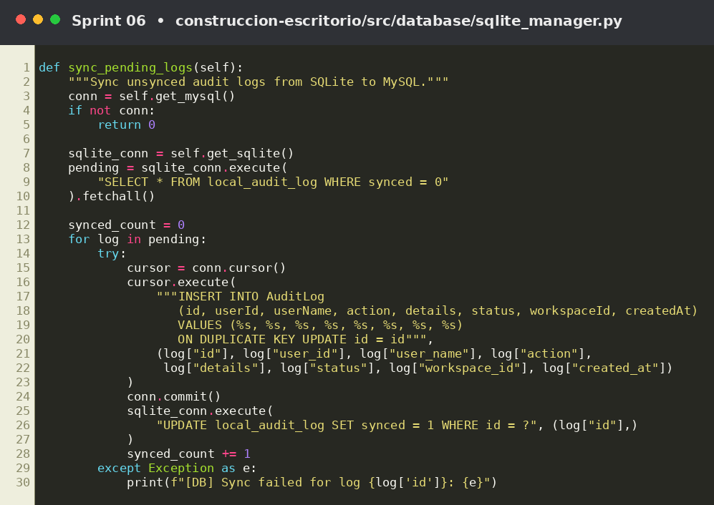
Figura 6. Sincronización de logs acumulados offline hacia el servidor SaaS (RF-17). Fuente: código fuente del proyecto DocuZen (construccion-escritorio/src/database/sqlite_manager.py).

10. Indicadores de Éxito
Los indicadores reflejan el resultado registrado al cierre de la iteración.
Indicador | Meta | Resultado | Estado
Requerimientos del sprint | RF-12, RF-16 y RF-17 completados | 3 RF | Conforme
Continuidad | Operación sin conectividad | Validada | Conforme
Disponibilidad SaaS | Meta 99.9% | 99.9% | Conforme
Pruebas ejecutadas | 12 casos planificados | 12 casos | Conforme

11. Seguimiento y Control
El cierre confirmó continuidad Offline y auditoría. El siguiente sprint priorizó Soft Delete, actualización OTA y compatibilidad web.

12. Lecciones Aprendidas y Cierre
Estados persistentes e idempotencia evitan pérdidas y duplicados. La resiliencia debe probarse con cortes reales o simulados.

